DAW2. Despliegue de Aplicaciones Web

# PRÁCTICA 2.3

**CONFIGURACIÓN DE REDIRECCIÓN Y REFUERZO DE SEGURIDAD EN**

**HOSTS VIRTUALES CON CERTIFICADO SSL**

Contenido

PRÁCTICA 2.3 1

FECHA DE INICIO: 12/11/2024 FECHA DE FINALIZACIÓN ESPERADA: 15/11/2024 1

OBJETIVOS 1

ENUNCIADO 2

APARTADO 1 2

DOCUMENTACIÓN 2

RÚBRICA DE CORRECCIÓN 11

## FECHA DE INICIO: 12/11/2024 FECHA DE FINALIZACIÓN ESPERADA: 15/11/2024

**RA ASOCIADO:** RA2. Gestiona servidores web evaluando y aplicando criterios de configuración para el acceso seguro a los servidores **CEs ASOCIADOS:** c, e y g

## OBJETIVOS

• Trabajar en equipo con otro compañero (entrega individualizada)

|  |  |
| --- | --- |
| • | Refinar la configuración de los Virtual Hosts que hemos definido sobre Apache en prácticas anteriores. |
| • | Investigar cómo se hace (puede haber soluciones distintas) |
| • | Recoger los pasos en un documento, que entregaréis aquí. |
| • | Mostrar cómo funciona una vez terminado. Mediante video con participación de los dos miembros del equipo. |

## ENUNCIADO

### APARTADO 1

El host virtual "web.mihostingdaw.com" debe ser accesible desde un cliente cuando este escriba en el navegador:

* http://web.mihostingdaw.com:8080
* http://mihostingdaw.com:8080

Puede que sea necesario redefinir el host virtual, según la solución elegida. **APARTADO 2**

Crear un host virtual NUEVO (nombre y contenido libres) al que se pueda acceder por HTTPS. Tener en cuenta que utilizaremos certificados no validados por autoridad certificadora, pero no pasa nada. El cliente se "quejará" cuando intentemos acceder.

## DOCUMENTACIÓN

Se realizará una memoria ilustrativa y un video explicativo que muestre claramente el proceso de configuración y uso. La entrega será individualizada con indicación de los participantes.

Editar el archivo de configuración de Apache **/etc/apache2/sites-available/web.mihostingdaw.conf**.

Añadimos la un **ServerAlias** por el que quieres que también se acceda al Host:

Después añadimos el **ServerAlias** junto con la dirección IP del servidor de Ubuntu:

Ahora al acceder con: **mihostingdaw.com** nos mostrara el index correctamente:

# Creación del Nuevo Host

Creamos la carpeta donde vamos a almacenar el index y le damos los permisos necesarios:

En el index ponemos algo que caracterice del resto de hosts:

# Apartado 2: Configuración de HTTPS con Certificado SSL

## Generación del certificado SSL autofirmado:

Se utilizó el siguiente comando para generar un certificado SSL autofirmado:

**sudo openssl req -x509 -newkey rsa:4096 -keyout /etc/ssl/private/web.mihostingdaw.key -out /etc/ssl/certs/web.mihostingdaw.crt -days 365 -out es personalizado.**

Editamos el archivo del nuevo host:

Tendría que quedar tal que así, utilizando el ssl, con los nombres que utilizamos anteriormente al generar el certificado con autofirma:

## Habilitar el módulo SSL en Apache:

Para permitir HTTPS en el servidor Apache, fue necesario habilitar el módulo SSL:

sudo a2enmod ssl

sudo systemctl restart apache2

Después al acceder al nuevo host, utilizando el HTTPS nos saldrá la siguiente ventana:

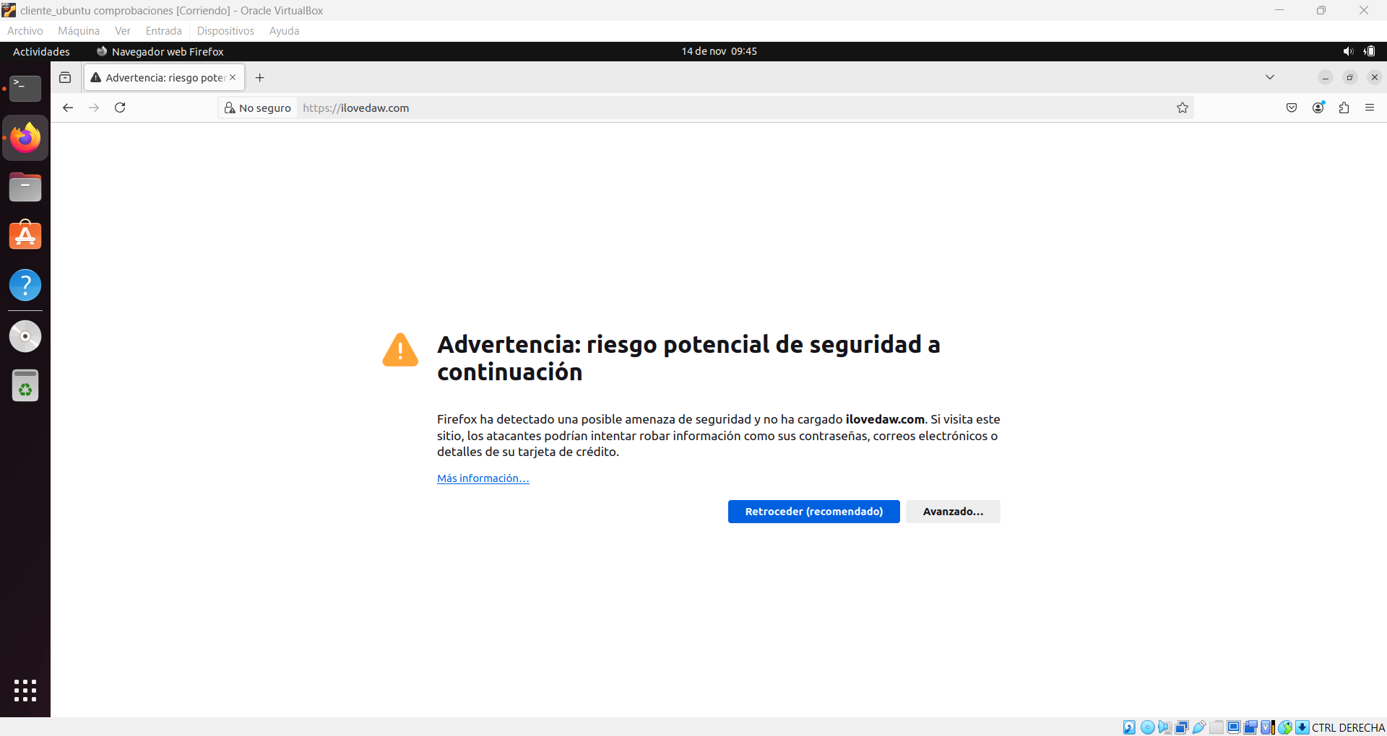

Si damos a más información veremos que es el certificado con auto firma que habíamos creado, le daríamos a aceptar el riesgo y continuar:

Una vez aceptado el riesgo podríamos ver el nuevo host con el certificado creado correctamente:

DAW2. Despliegue de Aplicaciones Web

## RÚBRICA DE CORRECCIÓN

